Eine Position in einer Bestellung stornieren

POs oder Leitungen können nicht storniert werden, wenn eine Quittung oder Rechnung auf die PO oder Leitung angewendet wird.
Sehen Sie sich die PO-Details an, bevor Sie versuchen, eine Leitung zu kündigen.

Wenn eine Zeile einen Kassenbon ohne Rechnung hat, muss er korrigiert werden: Gehe zu Meine Quittungen, verwalte die Quittungen, korrigiere die Quittung auf dieser Zeile auf null. Für Schritte nutzen Sie diesen Link, um zu empfehlen: Wie man einen Empfang korrigiert
Wenn eine Zeile eine Rechnung angewendet hat, überprüfen Sie die Rechnungs-PDF, um festzustellen, ob ein Fehler vorliegt. Bei Rechnungsanwendungsfehlern: Schreib der AP eine E-Mail hertzracap@ap-hertz.com bitte sie, die Rechnung erneut abzugleichen, um die Zeilenunstimmigkeit zu korrigieren.
Für weitere Fragen oder Hilfe wenden Sie sich an das Einkaufszentrum bei buyingcenter@hertz.com
Erinnerung: Sobald eine Zeile aufgehoben ist, kann sie nicht mehr wiederhergestellt oder rückgängig gemacht werden.

Gehen Sie zu Oracle > Beschaffung > Aunforderungen (Neu)
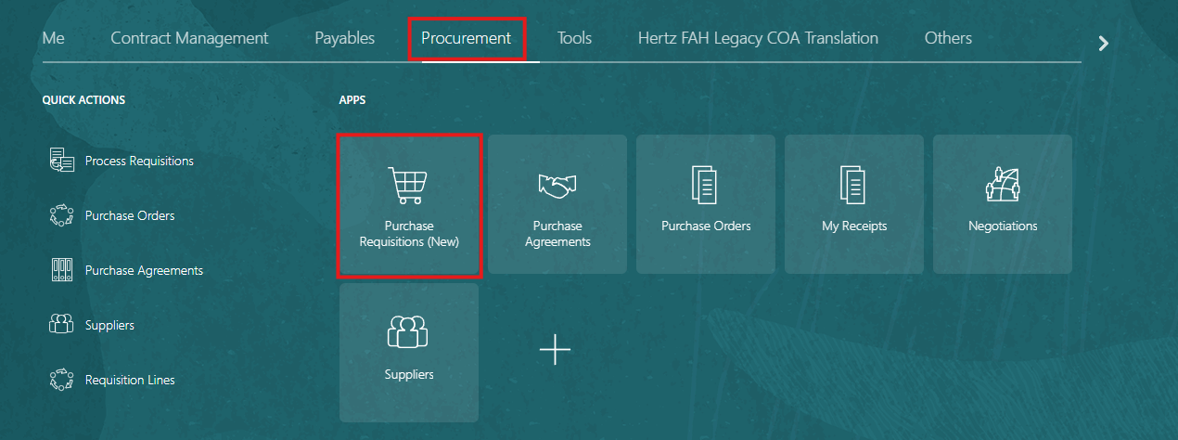

Klicken Sie unten links auf meine Anforderungen.
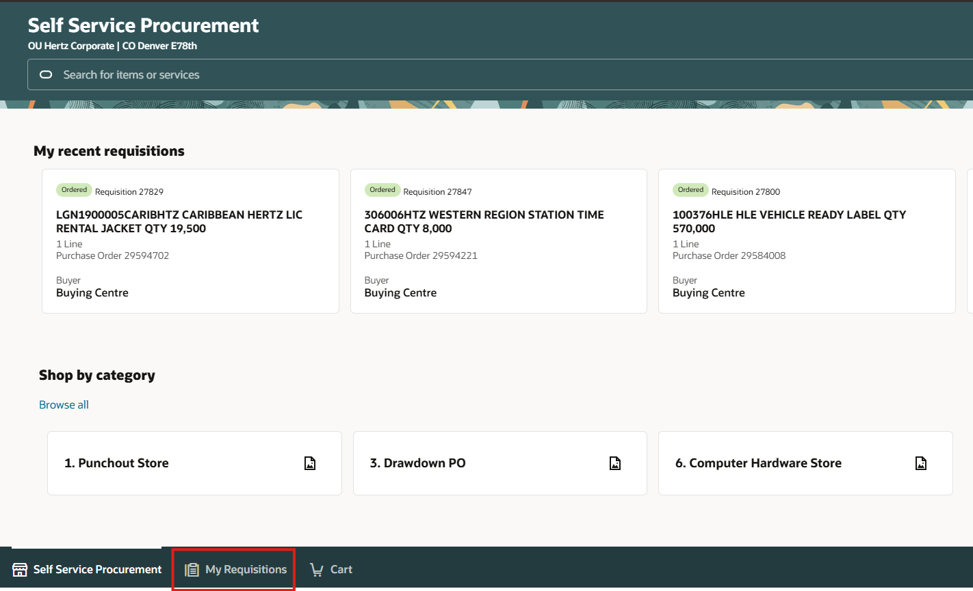

Löschen Sie Ihren Namen aus dem Suchfeld, falls nötig, um den PO zu finden. Wenn die PO dir gehört, hinterlasse deinen Namen und füge die FRAGE oder PO # daneben in der Suchleiste hinzu.
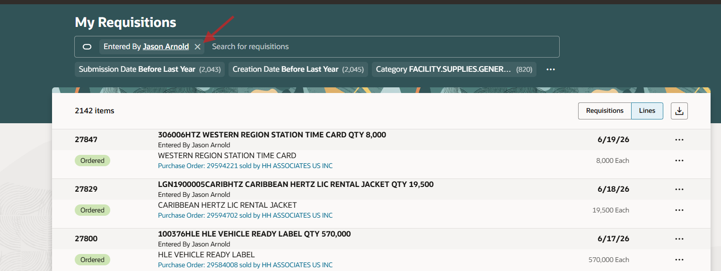
Gib die Postnummer mit Anführungszeichen am Anfang und Ende ein (keine Leerzeichen einstellen). Die Zitate sagen Oracle, nur nach dieser Zahl zu suchen. Klicken Sie auf die Ellipse (3 Punkte) rechts und klicken Sie auf Details anzeigen.
HINWEIS: Um die Anforderung/PO einer anderen Person zu aktualisieren, muss sie vor der Änderung an Sie selbst zugewiesen werden. Auf dieser Seite kann man das tun, indem man auf Umzuweisen klickt und seinen Namen hinzufügt. Denk daran, es bei Bedarf neu zuzuweisen.
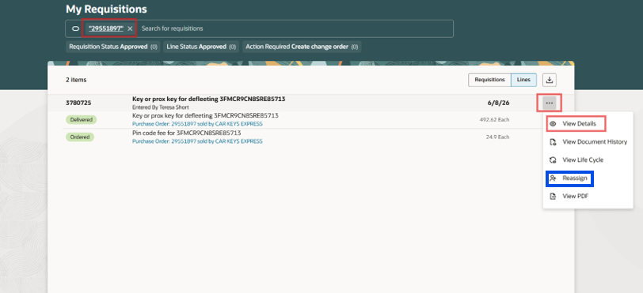
Gehe zu der Linie, die du abbrechen möchtest, klicke auf die Ellipse (3 Punkte) rechts, dann auf Abbrechen.
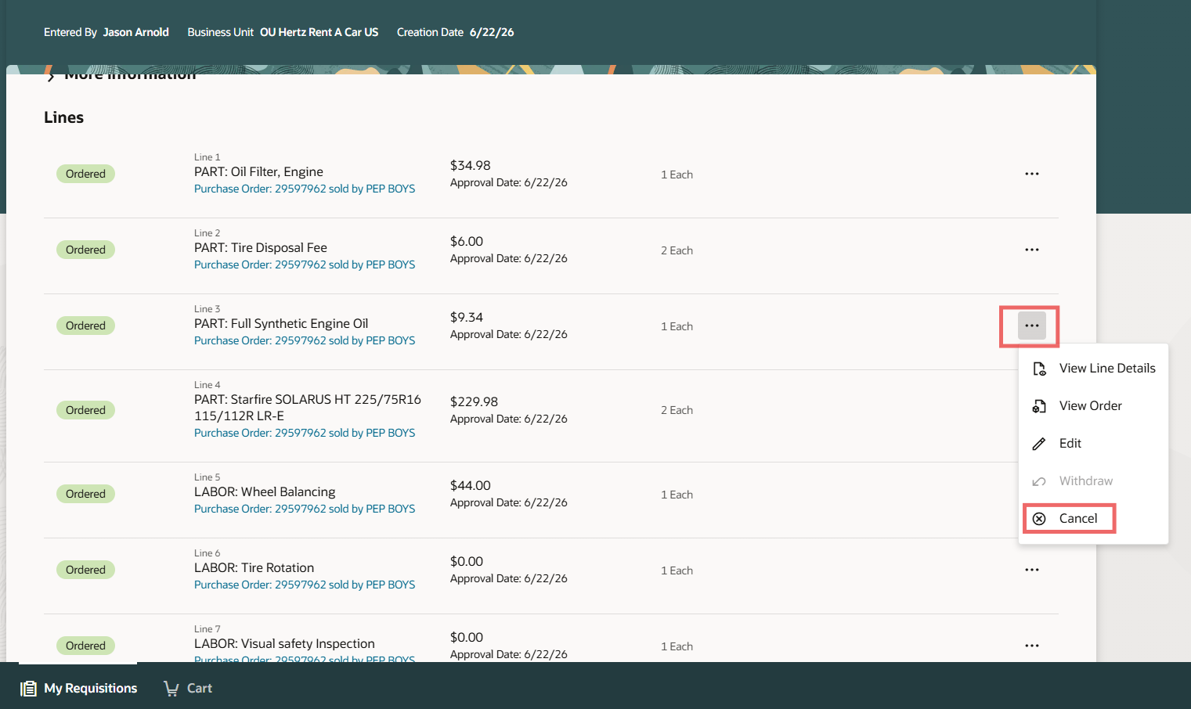

Füge einen Grund für die Kündigung dieser Zeile hinzu und klicke dann auf Linie abbrechen.
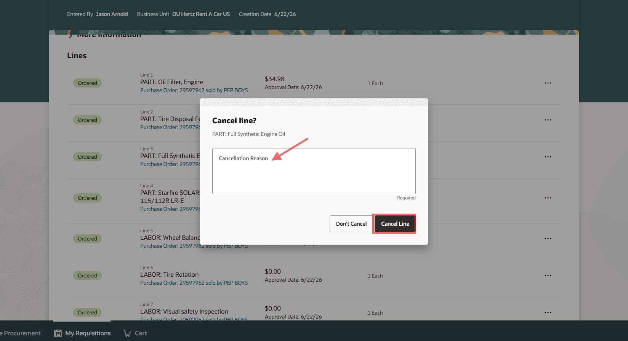
Diese Linie ist nun eingestellt und kann nicht rückgängig gemacht werden.

